Sistema de ventas en línea.



Integrantes:

Benito Anselmo Priscila.

López Valenzuela Luis Conrado.

Rodríguez Ramírez Manuel Salvador.

Medina Montoya Georgina Guadalupe.

Sapiens Ochoa Luis Fernando.

Zamora Sanchez Samantha Osiris.

Versión 0.6

Fecha: 03/Noviembre/2015

**Prefacio**

El actual documento de requisitos tiene como objetivo identificar los requisitos funcionales, no funcionales y ponerlos aprueba en casos de uso dentro de un “sistema de ventas en línea”.

**Alcance del documento**

Este documento de requisitos engloba una mayoría de las actividades y acciones realizadas dentro de un “Sistema de ventas en línea”.

Describe los siguientes ámbitos:

Propósito, Alcance, Contexto, Requisitos funcionales, Requisitos no funcionales

**Documentos relacionados**

Documento realizado como trabajo en clase Requisitos Trabajo 1 en clase.odt

**Autores**

Benito Anselmo Priscilla, López Valenzuela Luis Conrado, Medina Montoya Georgina Guadalupe, Rodríguez Ramírez Manuel Salvador, Sapiéns Ochoa Luis Fernando, Zamora Sánchez Osiris Samantha.

**Lectores**

El actual documento va dirigido al asesor que imparte la materia de Fundamentos de Ingeniería de software y para todo aquel interesado en el mismo.

|  |  |  |  |
| --- | --- | --- | --- |
| Versión | Fecha | Actualización | Autores |
| 0.1 | 03/11/2015 | Punto de partida de la documentación | Benito Anselmo Priscilla, López Valenzuela Luis Conrado, Medina Montoya Georgina Guadalupe, Rodríguez Ramírez Manuel Salvador, Sapiéns Ochoa Luis Fernando, Zamora Sánchez Osiris Samantha. |
| 0.2 | 4/11/2015 | Correcciones de prefacio, requisitos funcionales, no funcionales. | Benito Anselmo Priscilla, López Valenzuela Luis Conrado, Medina Montoya Georgina Guadalupe, Rodríguez Ramírez Manuel Salvador, Sapiéns Ochoa Luis Fernando, Zamora Sánchez Osiris Samantha. |
| 0.3 | 17/11/2015 | Adición de Casos de uso Extendido y Diagrama de casos de uso | Benito Anselmo Priscilla, López Valenzuela Luis Conrado, Medina Montoya Georgina Guadalupe, Rodríguez Ramírez Manuel Salvador, Sapiéns Ochoa Luis Fernando, Zamora Sánchez Osiris Samantha. |
| 0.4 | 01/12/2015 | Adición de Diagrama de Objetos | Benito Anselmo Priscilla, López Valenzuela Luis Conrado, Medina Montoya Georgina Guadalupe, Rodríguez Ramírez Manuel Salvador, Sapiéns Ochoa Luis Fernando, Zamora Sánchez Osiris Samantha. |
| 0.5 | 02/12/2015 | Adición de Diagrama de Clases | Benito Anselmo Priscilla, López Valenzuela Luis Conrado, Medina Montoya Georgina Guadalupe, Rodríguez Ramírez Manuel Salvador, Sapiéns Ochoa Luis Fernando, Zamora Sánchez Osiris Samantha. |
| 0.6 | 02/12/2015 | Corrección de Diagramas de Objetos y Clases | Benito Anselmo Priscilla, López Valenzuela Luis Conrado, Medina Montoya Georgina Guadalupe, Rodríguez Ramírez Manuel Salvador, Sapiéns Ochoa Luis Fernando, Zamora Sánchez Osiris Samantha. |

**1.- Introducción**

Se muestra a continuación una breve descripción sobre el propósito, alcance y contexto del siguiente proyecto.

Esta documentación será elaborada con el objetivo de tener las bases para desarrollar un documento de requisitos e ir adentrándose a los fundamentos para la ingeniería de software.

**-Propósito**

En este proyecto se busca lograr una descripción detallada de las tareas que debe realizar un “Sistema de ventas en línea”, a partir del planteamiento de requisitos funcionales y requisitos no funcionales propuestos por el mismo equipo y simulados estos mismos en distintos casos de uso.

**-Alcance**

La documentación actual y futura está dirigida a la materia de “Fundamentos de Ingeniería de Software” para la calificación de proyecto de esta misma

**-Contexto**

Siendo este proyecto teórico, la documentación será con un mismo contexto pura mente un conjunto de información que solo será elaborada de una manera teórica.

**Requisitos Funcionales**

**RF01**: Debe permitir registrar la ropa de la tienda.

**RF02**: Realizar compra y registrar esta misma dentro del sistema.

**RF03**: Generar facturación electrónica.

**RF04**: Múltiples opciones de ingresar el código del artículo.

**RF05**: Mostrar descripción del artículo a comprar.

**RF06**: Mostrar existencia de los artículos en inventario.

**RF07**: Mostrar precios de artículos durante la transacción o compra.

**RF08**: Capacidad de realizar cortes de caja.

**RF09:** Capacidad de generar y aplicar descuentos ya existentes y

darlos de baja cuando el tiempo o producto se agote.

**RF10**: Clasificar inventario por artículos.

**RF11:** Debe de poder mantener un registro de artículos comprados por usuario.

**RF12**: Debe de dividir los artículos por departamento.

**RF13**: Debe de dar aviso al vendedor cuando quede menos de 10

piezas existentes de algún modo.

**RF14**: Debe de contar con un sistema de localización del articulo durante él envió.

**RF15**: Debe de tener un apartado de atención al cliente por cada

departamento para que a su vez este mande las preguntas al

correo personal del vendedor o del departamento encargado.

**Requisitos No Funcionales**

**RNF01:** Debe soportar el ingreso de múltiples usuarios al mismo

tiempo.

**RNF02:** Debe reponerse a caídas del sistema fácilmente.

**RNF03:** Sea de fácil uso.

**RNF04:** Tenga una apariencia llamativa.

**RNF05:** Tenga una rápida respuesta a las peticiones hechas por el

usuario

**RNF06:** Tenga una actualización constante para estar a la

vanguardia con los requerimientos del mercado.

**RNF07:** Debe ser capaz de actualizar el inventario automáticamente

cada que se registre una venta

**RNF08:** Debe tener un sistema de seguridad contra el phishing

**RNF09:** Debe recibir diferentes formas de pago como depósito o

pago en línea, sin importar la procedencia del banco.

**RNF10:** Debe de requerir cierta información como usuario y

contraseña para mayor seguridad del cliente a la hora de

hacer la compra.

**RNF11:** Debe de manejar la opción de pago completo para pago en

banco.

**RNF12:** Debe de tener la opción de pago por mensualidades para

los clientes que paguen con tarjeta de crédito.

**Actores**

**- Cliente.**

**- Administrador de página.**

**- Empresa distribuidora.**

**Casos de uso**

Caso de uso extendido:

**CUE01**

1.- CUE01: Iniciar sesión

2.- Actor Principal: cliente

3.- Personas involucradas: Administrador: le interesa gestionar

niveles e acceso por usuario (Seguridad) Cliente: Tener acceso

seguro

4.- Precondiciones: el cliente debe de estar registrado, Sistema

Disponible

5.- Post-condiciones: que el usuario ingrese al sistema

6.- Escenario principal de éxito:

1.-El usuario inicia o carga el sistema

2.-El usuario ingresa nombre de usuario

3.-El sistema verifica los datos ingresados

4.-El usuario inicia sesión en el sistema

7.- Extensiones (Flujos alternativos):

1.- El sistema no carga

1a.- Verificar conexión

1b.- Reiniciar sistema

3.- Los datos no son correctos

3a.-Verificar escritura

3b.- Volver a ingresar datos

**CUE02**

1.- CUE02: Compra

2.- Actor Principal: Cliente

3.- Personas involucradas:

Cliente: Tener acceso seguro

Sistema: Conexión entre usuario y administrador para realizar

la compra

Banco: Método de pago seleccionado por el cliente

4.- Precondiciones: Iniciar sesión.

5.- Post-condiciones: Compra de artículo.

6.- Escenario principal de éxito:

1.- Inicio sesión.

2.- Elige el artículo.

3.- Aplicación de descuentos si es que existen

4.- Elige el método de pago.

5.- Se confirma el pago.

6.- El usuario recibe el producto.

7.- Extensiones (flujo alternativo):

1.- Sistema no carga.

1a.- Verificación de conexión.

1b.- Reiniciar sistema.

4.- Método de pago no aceptado.

4a.- Elección de otro método de pago

4b.- Verificación de conexión.

**CUE03**

1.-CUE03: Facturación

2.-Actor principal: Cliente

3.-Personas involucradas

1.-Cliente: Acceso seguro

2.-Sistema: Solicitar los datos del cliente

3.-Aministrador: Está revisando que el cliente tenga facilidad para registrar los datos

4.-Compra: Permite obtener los datos requeridos para comenzar la facturación

4.-Precondiciones: Estar registrado en el sistema, haber realizado al menos una compra

5.-Postcondiciones: Imprimir la facturación del producto pagado para evitar problemas futuros

6.-Escenario principal de éxito

1.- El cliente ingresa al sistema

2.- Proporcionar el nombre del cliente para realizar la facturación

3.- Revisar que sean correctos

4.- Imprimir datos de facturación

7.-Extenciones (Flujos alternativos)

1.- Sistema no carga

a.- Verificar conexión

b.- Reiniciar sistema

2.- Clave de acceso o nombre de usuario incorrecto o inexistente

a.- Verificar nombre de usuario

b.- Verificar contraseña

c.- Solicitar clave de acceso al correo para recuperar contraseña o nombre de usuario

3.- Datos incorrectos

a.- Verificar captura de datos

b.- Verificar folio de facturación (Usualmente hay error de entrada de código)

c.- Reingresar datos

**CUE04**

1.- CUE04: Modo de pago.

2.- Actor principal: Cliente.

3.-Personas involucradas:

Cliente: Quien selecciona el modo de pago y cerciorarse de tener

sus datos correctos.

Sistema: Debe aceptar el pago con tarjeta de débito/crédito,

cuenta bancaria y pago a plazos.

Banco: Debe aceptar los distintos métodos de pago establecidos.

4.- Precondiciones: Iniciar sesión, tener una accesibilidad para

proceder con el método de pago a seleccionar.

5.- Post-condiciones: Verificar que el pago haya sido exitoso.

6.- Escenario principal de éxito:

1.- Iniciar sesión.

2.- Selección de artículo o artículos.

3.- Selección de método de pago.

4.- Confirmación de pago exitoso.

7.- Extensiones (Flujo alternativo)

1.- Sistema no carga.

1a.- Verificación de conexión.

1b.- Reinicio de sistema.

2.- Incapaz de seleccionar artículo.

2a.- Actualizar sistema.

2b.- Artículo agotado.

3.- Método de pago no aceptado.

3a.- Elección de método de pago alternativo.

3b.- Verificación de conexión.

4.- Error durante la transferencia del pago.

4a.- Seleccionar una facturación, para verificar si se llevó

a cabo la compra

4b.- Comunicarse al administrador por medio del chat,

para reportar el problema.

**CUE05**

1.- CUE05: Seguimiento de producto (GPS)

2.- Actor Principal: Sistema

3.- Personas involucradas:

Cliente: Quien recibe el pedido correctamente

Empresa asociada de paquetería: Repartir los envíos a los

destinatarios

Sistema: Conexión entre la empresa y el paquete enviado

4.- Precondiciones: Registro de usuario, realizar compra, seleccionar

método de pago.

5.- Post-condiciones: Confirmación de recibido.

6.- Escenario principal de éxito:

1.- Paquete enviado por paquetería.

2.- Registro de paquete y enlace con conexión de GPS al envió

satisfactoria.

3.- Transición por aduana satisfactoria.

4.- Llegada del paquete en tiempo y forma.

5.- El usuario recibe el producto y confirmación por parte de

paquetería.

7.- Extensiones (flujos alternativos):

1.- Daños en el producto.

1a.- Informe de daños.

1b.- Identificar el fallo.

1c.- Reenviar un nuevo producto sin cargo adicional

3.- Fallo en trámites de aduana

2a.- validar documentación y producto

2b.- Transcribir un documento de detalles del producto

5.- Producto perdido

3a.- Solicitar confirmación de envió

3b.- Rastrear producto vía GPS

3c.- Envió de reposición de producto.

**Diagrama de casos de uso**

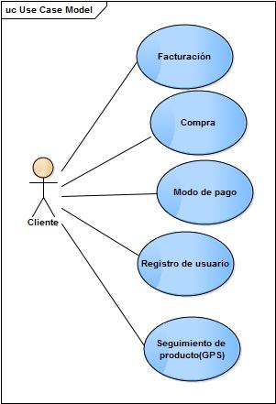

**Diagrama de Objetos**

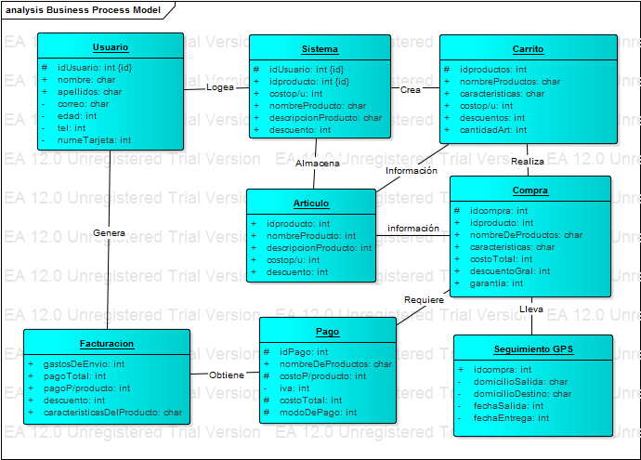

**Diagrama de clases  
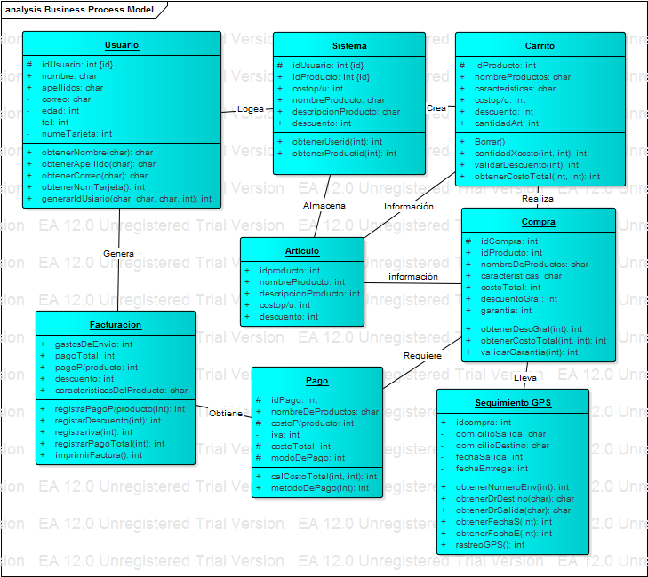**

**Diagrama de Componentes**

